

**《Deliver快递短信助手》**

**需求、设计说明书**

V1.0

姓名 梁界

院系 软件学院

项目 Deliver快递短信助手

**版 本 历 史**

|  |  |  |  |  |
| --- | --- | --- | --- | --- |
| 版本/状态 | 作者 | 参与者 | 日期 | 备注 |
| 1.0.0 | 梁界 |  | 2015-10-26 | 创建 |

目录

**第一部分 引言 3**

**一、 说明 3**

**第二部分 项目概述 4**

**一、 项目背景 4**

**二、 建设目标 4**

**三、 建设原则 4**

**四、 项目功能描述 4**

**第三部分 总体设计 5**

**第四部分 界面设计 6**

**第五部分 详细设计 10**

**一、类设计以及说明 10**

**二、关键技术 11**

**第六部分 运行环境和部署 11**

**一、 客户端环境 11**

**二、 开发环境 11**

第一部分 引言

1. 说明

编写本说明书的目的是为了准确阐述项目具体业务需求和需求边界以及概要设计。本说明书把需求分析得到的用例模型转换为软件结构和数据结构。设计软件结构的具体任务是：将一个复杂系统按功能进行模块划分、建立模块的层次结构及调用关系、确定模块间的接口及人机界面等。数据结构设计包括数据特征的描述、确定数据的结构特性、以及数据库的设计。本说明书的作者是梁界，本说明书的读者是参与项目评审的评委。本说明书是评审项目的重要指导性文件。

**第二部分 项目概述**

1. 项目背景

随着移动互联网的快速发展，由于网络购物的方便，快捷，渐渐的大家已经抛弃传统的购物方式，转向网络购物。网络购物在给大家带来方便的同时，也给传统快递业带来巨大挑战。每日快递的数量的增长是惊人的，这对于快递的处理速度提出了要求。经调查，以东南大学为例，学校周围的快递中心在快递的通知方式上仍然是传统的手动发送短信。随着快递数量的增加，这必然是一个弊端。所以Deliver快递助手诞生了。Deliver可以帮助快递人员摆脱手输号码的史前时代，极大的提升效率。

1. 建设目标

立志于为广大快递人员提供方便并且免费的服务，解放他们的劳动力。提升工作效率。

1. 建设原则

使用简单，界面简洁，支持个性化设置，交互友好

1. 项目功能描述

Deliver项目主要包含功能：短信发送，短信模板设置，读取信息内容，选择发送短信用户

1. 短信发送

Deliver支持调用手机内置短信发送功能，不需要联网，即可轻松实现短信发送

1. 短信模板设置

Delievr针对不同用户支持短信模板设置，这样每个用户就能拥有自己的完美模板。彰显用户特色。后台会对模板进行自动转换，以达到完美体验。

1. 读取信息内容

Deliver支持原生读取excel表格内容并自动解析，无需用户参与。

1. 选择发送短信用户

Deliver支持用户选择发送短信的人数，最大化做到个性定制。

**第三部分 总体设计**

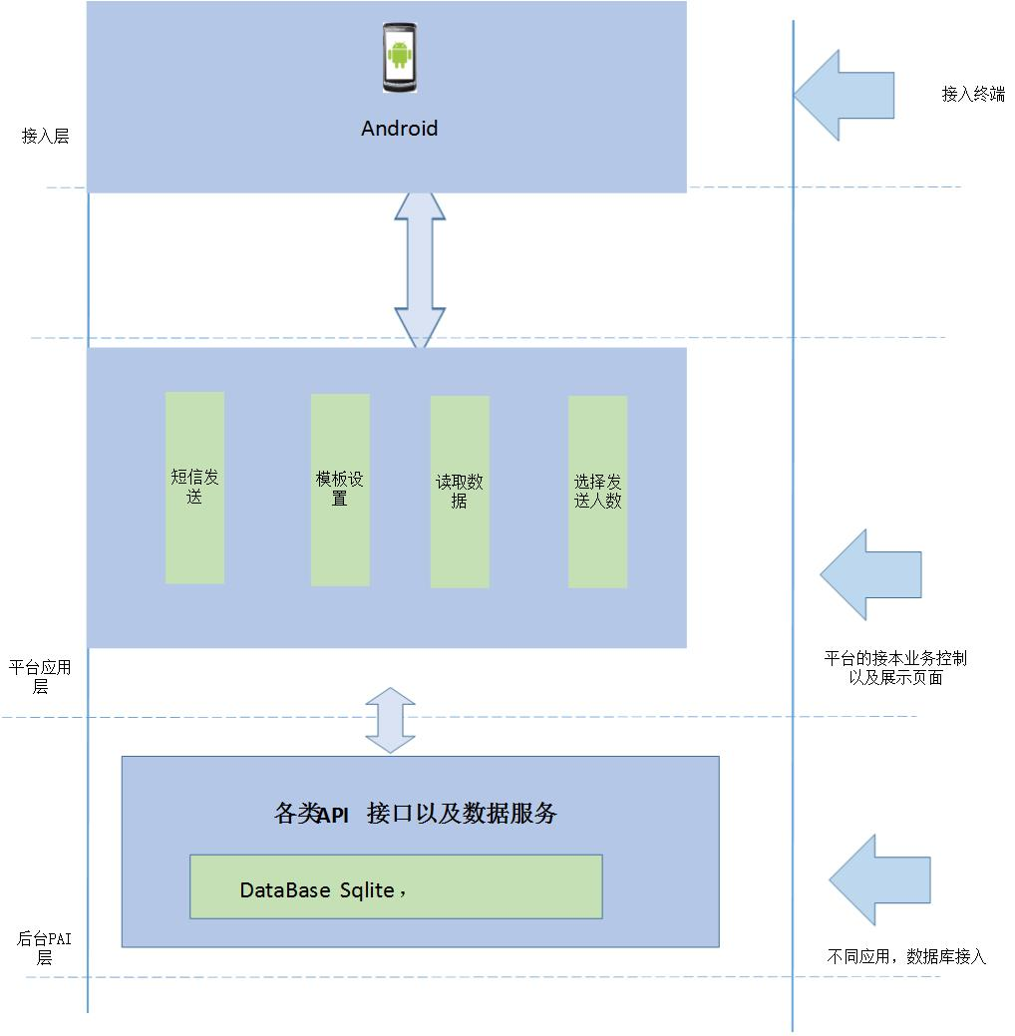

**第四部分 界面设计**

图标：



首页

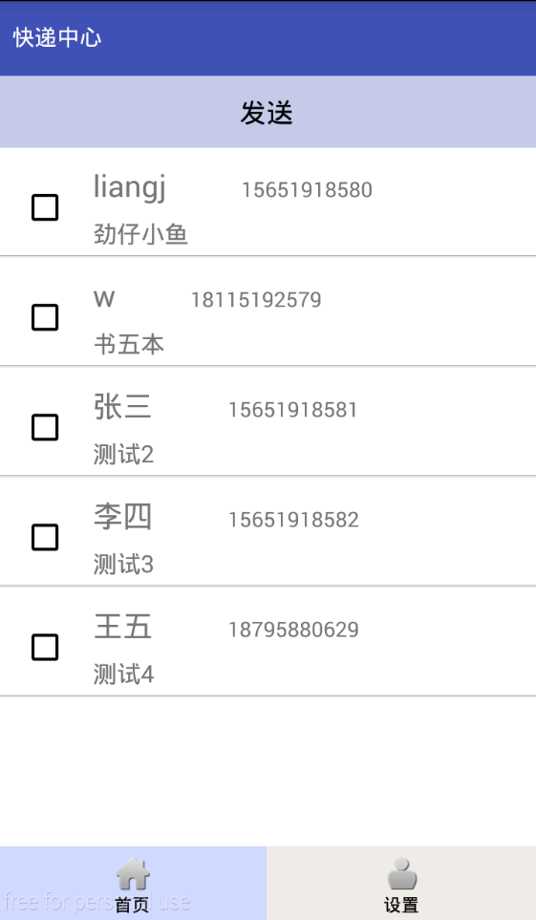

设置

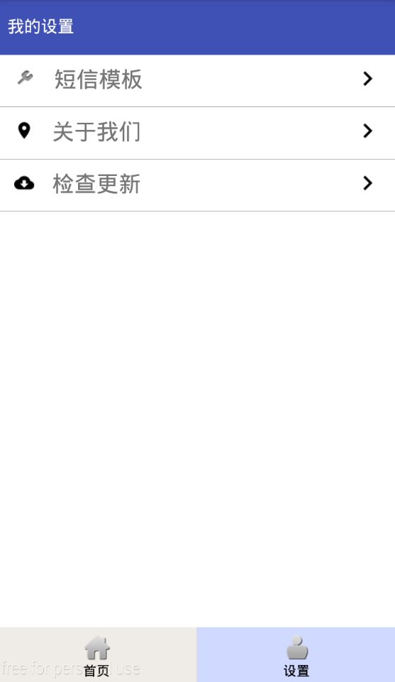

短信模板：

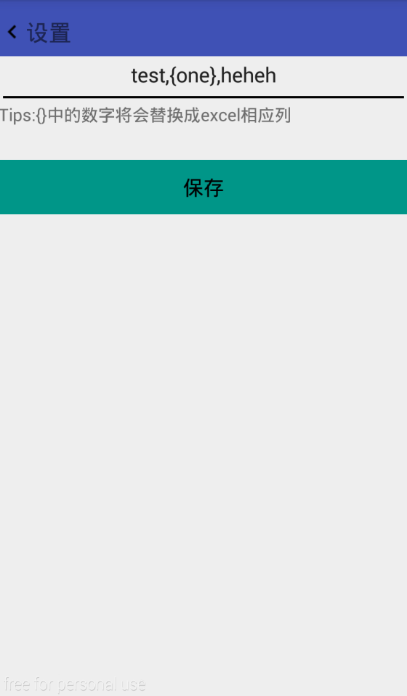

关于我们：



**第五部分 详细设计**

一、类设计以及说明

1. itemAdapter类

控制页面的绘制以及重绘

1. DealExcelTask类

异步任务，进行excel表格的读取以及分析

1. deliver类

数据存储模型类，定义数据存储格式

1. DbModle类

数据库操作封装类，提供对数据库的创建，更新，查询，删除的接口

1. senMessage类

信息发送类，异步任务。接收发送列表，调用系统api进行信息发送

1. Template类

提供对模板的操作。使用sharepreference对数据进行持久存储，加快页面渲染速度。提供对数据的存储，读取以及分析的接口

1. MainActivity类

客户端的主页面类，进行主页面的渲染以及程序的初始化工作

1. aboutus类

关于我们页面主类，负责页面的渲染

1. Frag类

首页主类。采用fragment的方式对页面进行渲染

1. Frag_settings类

设置页面主类。采用fragment的方式对页面进行渲染

1. message_setting类

模板页面主类。负责模板设置页面渲染以及数据的读取和存储。

二、关键技术

Fragment，Sqlite，Sharepreference，RadioGroup，ListView，JXL

第六部分 运行环境和部署

1. 客户端环境

Android 13及以上

1. 开发环境

Android studio 1.0

Genymotion 2.5

Github